*Tin Nhanh*

**SAN SẺ YÊU THƯƠNG**

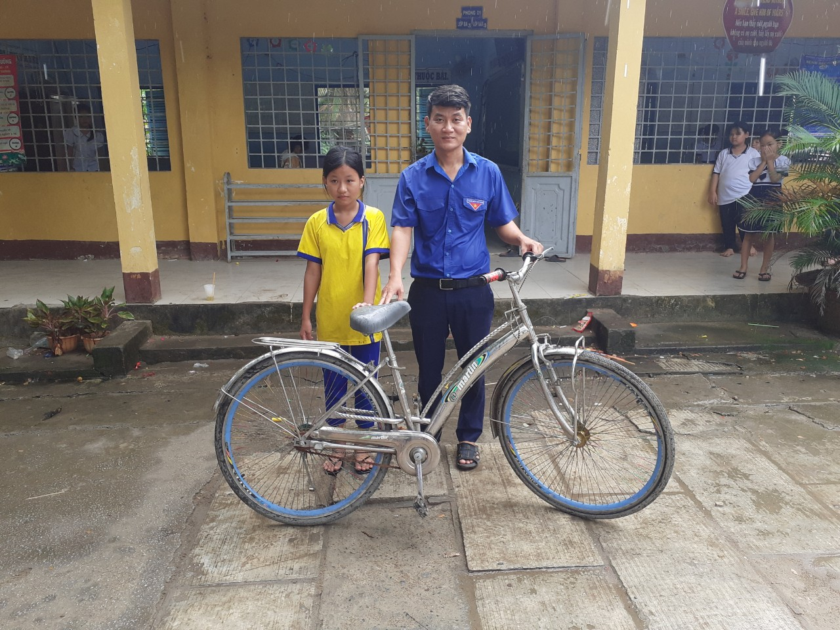 Sáng nay, ngày 17 tháng 11 năm 2022, Liên Đội Trường Tiểu học An Long 2 kết hợp với xã Đoàn An Long trao tặng cho em Phạm Thị Quỳnh Anh, học sinh lớp Ba/3 một chiếc xe đạp để làm phương tiện giúp em Quỳnh Anh đi đến trường được tốt hơn.

*Anh: Trần Võ Anh Tiến – PBT xã Đoàn trao xe đạp cho Phạm Quỳnh Anh*

Phạm Thị Quỳnh Anh hiện đang sống với ông bà ngoại (ba mẹ đi làm thuê ở xa), thuộc hộ gia đình khó khăn về kinh tế, trên địa bàn Ấp 3, xã Phú Ninh. Hằng ngày, em phải đi bộ hơn 3 km để đến trường. Biết được khó khăn mà Quỳnh Anh đang gặp phải nên GVCN kết hợp với Tổng Phụ trách Đội nhờ sự giúp đỡ, hỗ trợ của xã Đoàn An Long nên hôm nay em đã nhận được món quà tuy không lớn lắm nhưng nó hết sức ý nghĩa và kịp thời, thể hiện tấm lòng san sẻ yêu thương của mọi người dành cho em.

Người viết tin: **Nguyễn Văn Nhanh**